Poštovani,

pozivamo Vas na sudjelovanje u akciji „Zasadi drvo, ne budi panj!“. Akcija se provodi u sklopu inicijative „Dani kolektivne sadnje drveća u Hrvatskoj“. Cilj akcije je ozelenjavanje Hrvatske kako bi stvorili ljepše i zdravije okruženje. Kako zelenila nikad ne može biti previše, a svako novo stablo koje posadimo je više nego dobrodošlo, vjerujemo da ćete prihvatiti naš poziv i pridružiti nam se u ovoj plemenitoj i edukativnoj akciji. Sadnice smo osigurali, a Vas pozivamo da nam se pridružite u petak, 25. 10. u 13:15 sati u dvorištu škole!

Mirjana Torer, ravnateljica
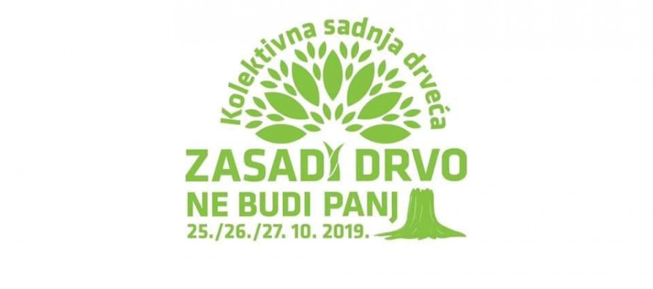

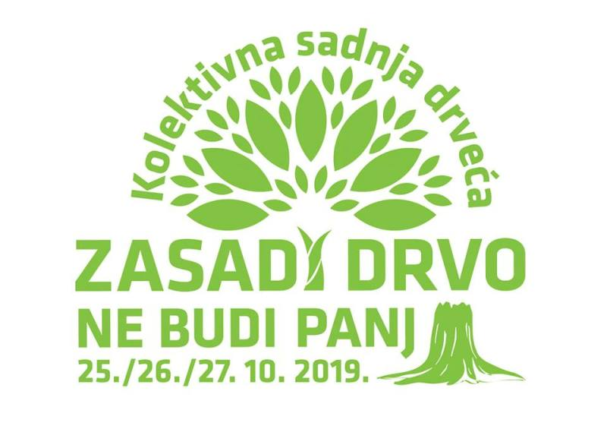

Pozivamo Vas na sudjelovanje u akciji „Zasadi drvo, ne budi panj!“. Akcija se provodi u sklopu inicijative „Dani kolektivne sadnje drveća u Hrvatskoj“ s ciljem ozelenjavanja Hrvatske kako bi stvorili ljepše i zdravije okruženje.

Pridružite nam se u PETAK, 25. 10. u 13:15 sati u dvorištu škole!

